2024年度
四川省阿坝藏族羌族自治州
茂县文学艺术界联合会单位决算

目录
公开时间：2025年9月25 日
第一部分 单位概况 4
一、主要职责 4
二、机构设置 4
第二部分 2024年度单位决算情况说明 5
一、收入支出决算总体情况说明 5
二、收入决算情况说明 5
三、支出决算情况说明 6
四、财政拨款收入支出决算总体情况说明 6
五、一般公共预算财政拨款支出决算情况说明 6
六、一般公共预算财政拨款基本支出决算情况说明 8
七、财政拨款“三公”经费支出决算情况说明 9
八、政府性基金预算支出决算情况说明 9
九、国有资本经营预算支出决算情况说明 9
十、其他重要事项的情况说明 9
第三部分 名词解释 5
第四部分 附件 13
第五部门 附表………………………………………………………… 18
一、收入支出决算总表 18
二、收入决算表 18
三、支出决算表 18
四、财政拨款收入支出决算总表 18
五、财政拨款支出决算明细表 18
六、一般公共预算财政拨款支出决算表 18
七、一般公共预算财政拨款支出决算明细表 18
八、一般公共预算财政拨款基本支出决算明细表 18
九、一般公共预算财政拨款项目支出决算表 18
十、政府性基金预算财政拨款收入支出决算表 18
十一、国有资本经营预算财政拨款收入支出决算表 18
十二、国有资本经营预算财政拨款支出决算表 18
十三、财政拨款“三公”经费支出决算表 18

第一部分 单位概况

一、主要职责
对各团体会员开展联络、协调、服务、指导工作，通过组织学习、文艺采风、学术研讨、理论研究、展览演出、文艺评奖、书刊出版、人才培训、对外交流和权益保障等各项工作，指导团体会员开展业务活动。

二、机构设置
文联下属二级单位0个，其中行政单位0个，参照公务员法管理的事业单位0个，其他事业单位0个。

第二部分 2024年度单位决算情况说明

一、收入支出决算总体情况说明
2024年度收、支总计均为87.13万元。与2023年度相比，收入增加5.78万元。主要变动原因是：工资保险调整及项目减少。
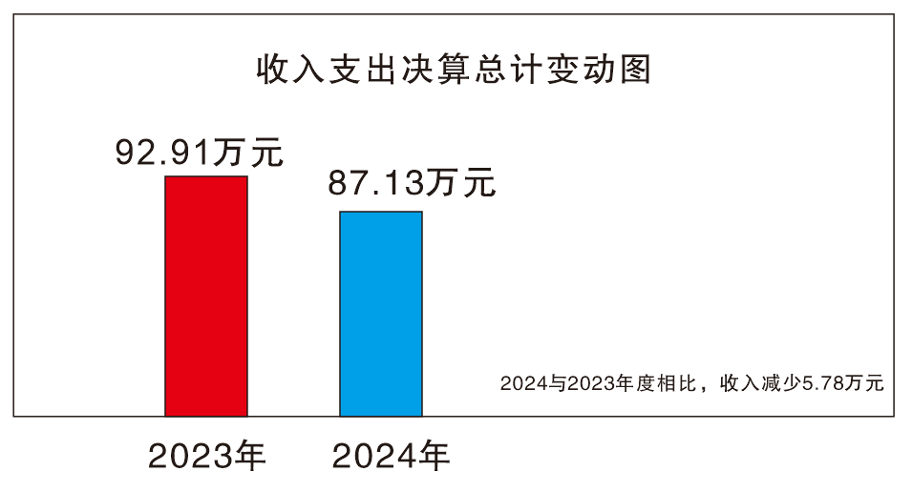

二、收入决算情况说明
2024年度本年收入合计87.13万元，其中:一般公共预算财政拨款收入87.13万元，占100%。
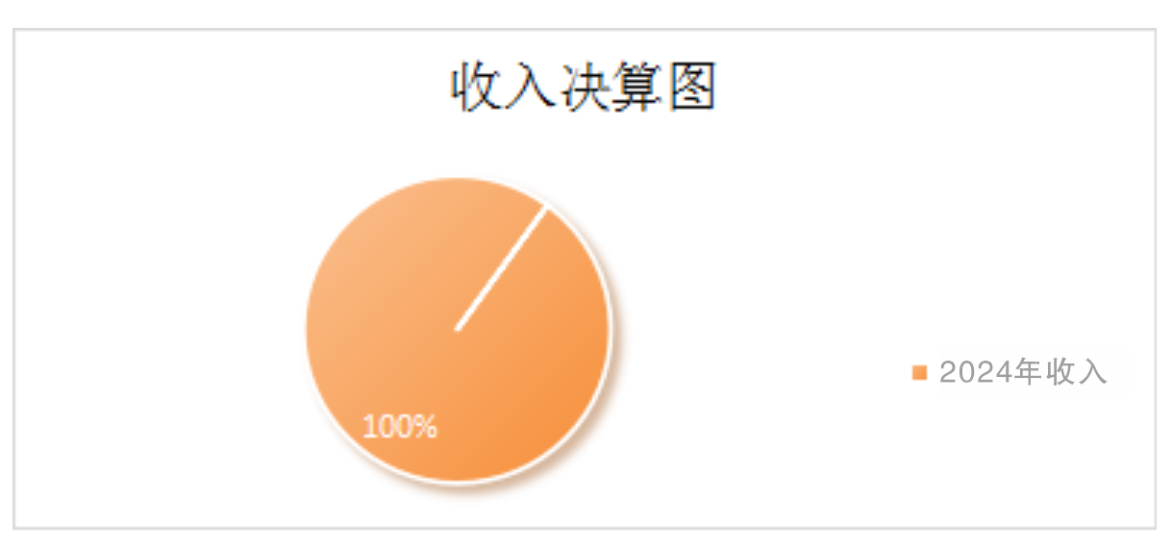

三、支出决算情况说明
2024年度本年支出合计87.13万元，其中：基本支出77.32万元，占88.74%；项目支出9.81万元，占11.25%。

四、财政拨款收入支出决算总体情况说明
2024年度财政拨款收、支总计均为87.13万元。与2023年度相比，财政拨款收、支总计减少5.78万元，下降6.22%。主要变动原因是：工资保险调整及项目减少。
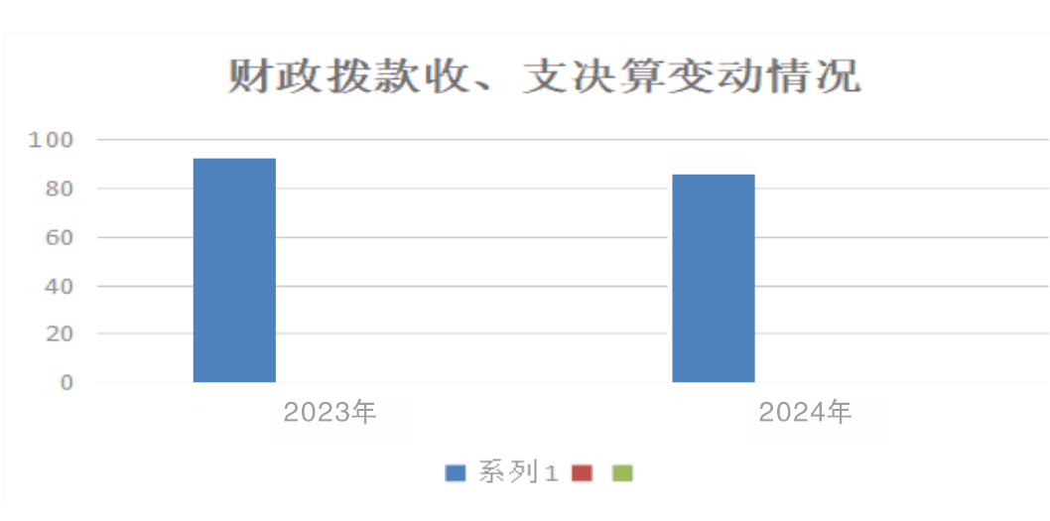

五、一般公共预算财政拨款支出决算情况说明

（一）一般公共预算财政拨款支出决算总体情况
2024年度一般公共预算财政拨款支出87.13万元，占本年支出合计的100%。与2023年度相比，一般公共预算财政拨款减少5.78万元，下降6.22 %。主要变动原因是：工资保险调整及项目减少。
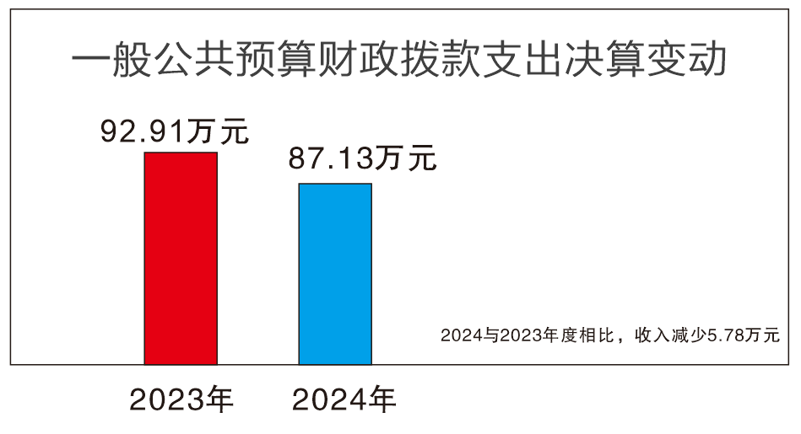

（二）一般公共预算财政拨款支出决算结构情况

2024年一般公共预算财政拨款支出87.13万元，主要用于以下方面:一般公共服务（类）支出56.12万元，占64.4%；文化旅游体育与传媒支出9.81万元，占11.25%；社会保障和就业（类）支出10.87万元，占12.4%；卫生健康支出4.42万元，占5.07%；住房保障支出5.91万元，占6.78%。

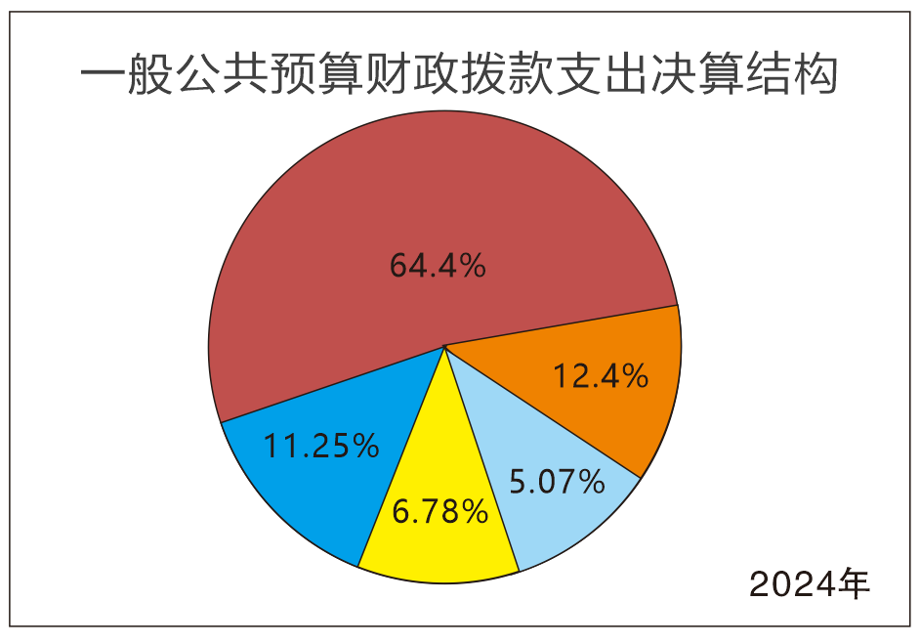

（三）一般公共预算财政拨款支出决算具体情况
2024年度一般公共预算支出决算数为87.13万元，完成预算100%。其中：
1.文化旅游体育与传媒支出（207）其他文化旅游体育与传媒支出（99）其他文化旅游体育与传媒支出（99）支出决算为9.81万元，完成预算100%，决算数与预算数持平。
2.一般公共服务支出（201）群众团体事务（29）事业运行支出（50）支出决算为56.12万元，完成预算的100%，决算数与预算数持平。
3.社会保障和就业支出（208）行政事业单位养老支出（05）机关事业单位基本养老保险缴费支出（05）支出决算为7.25万元，完成预算的100%，决算数与预算数持平。
4.社会保障和就业支出（208）行政事业单位养老支出（05）机关事业单位职业年金缴费支出（06）支出决算为3.62万元，完成预算的100%，决算数与预算数持平。
5.卫生健康支出（210）行政事业单位医疗（11）事业单位医疗支出（02）支出决算为4.42万元，完成预算的100%，决算数与预算数持平。
6.住房保障支出（221）住房改革支出（02）住房公积金支出（01）支出决算为5.91万元，完成预算的100%，决算数与预算数持平。

六、一般公共预算财政拨款基本支出决算情况说明

2024年一般公共预算财政拨款基本支出77.32万元，其中：

人员经费74.84万元，主要包括：基本工资、津贴补贴、奖金、绩效工资、机关事业单位基本养老保险缴费、职业年金缴费、职工基本医疗保险、医疗费、其他社会保障缴费、生活补助、医疗费补助、奖励金、住房公积金等。
公用经费2.48万元，主要包括：办公费、差旅费。

七、财政拨款“三公”经费财政拨款支出决算情况说明

（一）“三公”经费财政拨款支出决算总体情况说明
2024年度“三公”经费财政拨款支出决算为0万元。

（二）“三公”经费财政拨款支出决算具体情况说明
2024年度“三公”经费财政拨款支出0万元。

八、政府性基金预算支出决算情况说明
2024年度年政府性基金预算拨款支出0万元。

九、国有资本经营预算支出决算情况说明
2024年度国有资本经营预算拨款支出0万元。

十、其他重要事项的情况说明

（一）机关运行经费支出情况
2024年度，无机关运行经费。

（二）政府采购支出情况
2024年度，政府采购支出总额0万元。

（三）国有资产占有使用情况

2024年无国有资本经营预算拨款。

（四）预算绩效管理情况
根据预算绩效管理要求，本单位在2024年度预算编制阶段，组织对0个项目（项目名称）等0个项目开展了预算事前绩效评估，对3个项目编制了绩效目标，预算执行过程中，选取3个项目开展绩效监控，组织对3个项目开展绩效自评，绩效自评表详见第四部分附件。

第三部分 名词解释
1.财政拨款收入：指单位从同级财政部门取得的财政预算资金。
2.事业收入：指事业单位开展专业业务活动及辅助活动取得的收入。
3.经营收入：指事业单位在专业业务活动及其辅助活动之外开展非独立核算经营活动取得的收入
4.其他收入：指单位取得的除上述收入以外的各项收入。
5.使用非财政拨款结余（含专用结余）：指事业单位使用以前年度积累的非财政拨款结余弥补当年收支差额的金额。
6.年初结转和结余：指以前年度尚未完成、结转到本年按有关规定继续使用的资金。
7.结余分配：指事业单位按照会计制度规定缴纳的所得税、提取的专用结余以及转入非财政拨款结余的金额等。
8.年末结转和结余：指单位按有关规定结转到下年或以后年度继续使用的资金。
9.文化旅游体育与传媒支出（类）新闻出版电影（款）出版发行（项）：反映图书、报纸、期刊、音像、电子、网络出版物出版、印刷复制和发行等方面的支出。
10.基本支出：指为保障机构正常运转、完成日常工作任务而发生的人员支出和公用支出。
11.项目支出：指在基本支出之外为完成特定行政任务和事业发展目标所发生的支出。
12.经营支出：指事业单位在专业业务活动及其辅助活动之外开展非独立核算经营活动发生的支出。
13.“三公”经费：指部门用财政拨款安排的因公出国（境）费、公务用车购置及运行费和公务接待费。其中，因公出国（境）费反映单位公务出国（境）的国际旅费、国外城市间交通费、住宿费、伙食费、培训费、公杂费等支出；公务用车购置及运行费反映单位公务用车车辆购置支出（含车辆购置税）及租用费、燃料费、维修费、过路过桥费、保险费等支出；公务接待费反映单位按规定开支的各类公务接待（含外宾接待）支出。
14.财政应返还额度：为行政事业单位会计核算科目，用于核算实行国库集中支付的行政事业单位应收财政返还的资金额度。

第四部分 附件

单位预算项目支出绩效自评表（2024年度）
预算项目支出绩效自评表（2024年度）
项目名称 |  | 51322324T000011716666-解决“辉煌七十年奋进新茂县”书画摄影活动费
主管部门 |  | 茂县文学艺术界联合会本级 |  |  |  | 实施单位 （盖章） |  | 茂县文学艺术界联合会
项目基本情况 | 1.项目年度目标完成情况 | 项目年度目标 |  |  |  | 年度目标完成情况
项目基本情况 | 1.项目年度目标完成情况 | 关于解决“辉煌七十年奋进新茂县”书画摄影活动费 |  |  |  | 严格按照项目资金管理办法，资金实际支出6.5万元。资金支付依据合规合法，资金支付与预算相符。
项目基本情况 | 2.项目实施内容及过程概述 | 按照项目方案完成工作，确保“辉煌七十年奋进新茂县”书画摄影活动的顺利开展。项目按要求合理安排资金，全面完成绩效目标。
预算执行情况（10分） | 年度预算数（万元） | 年初预算 | 调整后预算数 | 预算执行数 |  | 预算执行率 |  | 权重 | 得分 | 原因
预算执行情况（10分） | 总额 | 0.00 | 6.50 | 6.50 |  | 100.00% |  | 10 | 10
预算执行情况（10分） | 其中：财政资金 | 0.00 | 6.50 | 6.50 |  | 100.00% |  | / | /
预算执行情况（10分） | 财政专户管理资金 | 0.00 | 0.00 | 0.00 |  | 0.00% |  | / | /
预算执行情况（10分） | 单位资金 | 0.00 | 0.00 | 0.00 |  | 0.00% |  | / | /
预算执行情况（10分） | 其他资金 |  |  |  |  |  |  | / | /
绩效指标（90分） | 一级指标 | 二级指标 | 三级指标 | 指标性质 | 指标值 | 度量单位 | 完成值 | 权重 | 得分 | 未完成原因分析
绩效指标（90分） | 产出指标 | 数量指标 | 开展文化活动次数 | ≥ | 10 | 次 | 100% | 20 | 20
绩效指标（90分） | 产出指标 | 质量指标 | 充分发挥县文化服务效能各项目工资验收合格率 | ≥ | 99 | % | 100% | 10 | 10
绩效指标（90分） | 产出指标 | 时效指标 | 完成时间 | ＝ | 1 | 年 | 100% | 10 | 10
绩效指标（90分） | 效益指标 | 社会效益指标 | 提高县文化服务水平，营造良好农村文化活动氛围 | ≥ | 100 | % | 100% | 20 | 20
绩效指标（90分） | 满意度指标 | 服务对象满意度指标 | 对县文化满意度 | ≥ | 95 | % | 100% | 10 | 10
绩效指标（90分） | 成本指标 | 经济成本指标 | 规范使用资金 | ＝ | 6.5 | 万元 | 100% | 20 | 20
合计 |  |  |  |  |  |  |  | 100 | 100
评价结论 | 加强项目管理，按照项目方案完成工作，达到项目目标，各项指标均达到年度要求，完成率较好，项目运行效果明显。申请项目指标总计6.5万元，到位6.5万元，使用率100%，现已全部顺利完成，在项目管理上严格按照项目预算批复，项目批复后严格按专项资金有关规定执行。在项目完成上严格按照申报计划和上级批复要求进行实施，目标任务已完成。
存在问题 | 无
改进措施 | 无
项目负责人： |  |  |  |  | 财务负责人：
预算项目支出绩效自评表（2024年度）
项目名称 |  | 51322324T000011801980-财务劳务费
主管部门 |  | 茂县文学艺术界联合会本级 |  |  |  | 实施单位 （盖章） |  | 茂县文学艺术界联合会
项目基本情况 | 1.项目年度目标完成情况 | 项目年度目标 |  |  |  | 年度目标完成情况
项目基本情况 | 1.项目年度目标完成情况 | 支付2023年财务劳务经费 |  |  |  | 严格按照项目资金管理办法，资金实际支出2.2万元。资金支付依据合规合法，资金支付与预算相符。
项目基本情况 | 2.项目实施内容及过程概述 | 按照项目方案完成工作，按要求合理安排资金，全面完成绩效目标。
预算执行情况（10分） | 年度预算数（万元） | 年初预算 | 调整后预算数 | 预算执行数 |  | 预算执行率 |  | 权重 | 得分 | 原因
预算执行情况（10分） | 总额 | 0.00 | 2.20 | 2.20 |  | 100.00% |  | 10 | 10
预算执行情况（10分） | 其中：财政资金 | 0.00 | 2.20 | 2.20 |  | 100.00% |  | / | /
预算执行情况（10分） | 财政专户管理资金 | 0.00 | 0.00 | 0.00 |  | 0.00% |  | / | /
预算执行情况（10分） | 单位资金 | 0.00 | 0.00 | 0.00 |  | 0.00% |  | / | /
预算执行情况（10分） | 其他资金 |  |  |  |  |  |  | / | /
绩效指标（90分） | 一级指标 | 二级指标 | 三级指标 | 指标性质 | 指标值 | 度量单位 | 完成值 | 权重 | 得分 | 未完成原因分析
绩效指标（90分） | 产出指标 | 数量指标 | 完成财务工作次数 | ≥ | 12 | 次 | 100% | 10 | 10
绩效指标（90分） | 产出指标 | 质量指标 | 按时完成单位财务工作 | ≥ | 99 | % | 100% | 20 | 20
绩效指标（90分） | 产出指标 | 时效指标 | 完成时间 | ＝ | 1 | 年 | 100% | 10 | 10
绩效指标（90分） | 效益指标 | 社会效益指标 | 提高单位财务工作效率 | ≥ | 100 | % | 100% | 20 | 20
绩效指标（90分） | 满意度指标 | 帮扶对象满意度指标 | 对工作满意度 | ≥ | 95 | % | 100% | 10 | 10
绩效指标（90分） | 成本指标 | 经济成本指标 | 规范使用资金 | ＝ | 2.2 | 万元 | 100% | 20 | 20
合计 |  |  |  |  |  |  |  | 100 | 100
评价结论 | 加强项目管理，按照项目方案完成工作，达到项目目标，各项指标均达到年度要求，完成率较好，项目运行效果明显。申请项目指标总计2.2万元，到位2.2万元，使用率100%，现已全部顺利完成，在项目管理上严格按照项目预算批复，项目批复后严格按专项资金有关规定执行。在项目完成上严格按照申报计划和上级批复要求进行实施，目标任务已完成。
存在问题 | 无
改进措施 | 无
项目负责人： |  |  |  |  | 财务负责人：
预算项目支出绩效自评表（2024年度）
项目名称 |  | 51322324T000011919474-九鼎山农文旅杂志印刷费
主管部门 |  | 茂县文学艺术界联合会本级 |  |  |  | 实施单位 （盖章） |  | 茂县文学艺术界联合会
项目基本情况 | 1.项目年度目标完成情况 | 项目年度目标 |  |  |  | 年度目标完成情况
项目基本情况 | 1.项目年度目标完成情况 | 农文旅杂志印刷费稿费 |  |  |  | 严格按照项目资金管理办法，资金实际支出9.81万元。资金支付依据合规合法，资金支付与预算相符。
项目基本情况 | 2.项目实施内容及过程概述 | 按照项目方案完成工作，确保九鼎山农文旅杂志印刷工作的顺利开展，按要求合理安排资金，全面完成绩效目标。
预算执行情况（10分） | 年度预算数（万元） | 年初预算 | 调整后预算数 | 预算执行数 |  | 预算执行率 |  | 权重 | 得分 | 原因
预算执行情况（10分） | 总额 | 0.00 | 9.81 | 9.81 |  | 100.00% |  | 10 | 10
预算执行情况（10分） | 其中：财政资金 | 0.00 | 9.81 | 9.81 |  | 100.00% |  | / | /
预算执行情况（10分） | 财政专户管理资金 | 0.00 | 0.00 | 0.00 |  | 0.00% |  | / | /
预算执行情况（10分） | 单位资金 | 0.00 | 0.00 | 0.00 |  | 0.00% |  | / | /
预算执行情况（10分） | 其他资金 |  |  |  |  |  |  | / | /
绩效指标（90分） | 一级指标 | 二级指标 | 三级指标 | 指标性质 | 指标值 | 度量单位 | 完成值 | 权重 | 得分 | 未完成原因分析
绩效指标（90分） | 产出指标 | 数量指标 | 开展活动次数 | ≥ | 10 | 次 | 100% | 20 | 20
绩效指标（90分） | 产出指标 | 质量指标 | 充分发挥基层公共文化服务效能，各项目工作验收合格 | ≥ | 99 | % | 100% | 10 | 10
绩效指标（90分） | 产出指标 | 时效指标 | 完成时间 | ＝ | 1 | 年 | 100% | 10 | 10
绩效指标（90分） | 效益指标 | 经济效益指标 | 加强基层公共文化服务效能建设 | ≥ | 10 | 万元 | 100% | 10 | 10
绩效指标（90分） | 效益指标 | 社会效益指标 | 提高公共文化水平，营造良好的农村文化活动氛围 | ≥ | 100 | % | 100% | 10 | 10
绩效指标（90分） | 满意度指标 | 服务对象满意度指标 | 群众对国家基本公共文化服务满意度 | ≥ | 95 | % | 100% | 10 | 10
绩效指标（90分） | 成本指标 | 经济成本指标 | 规范使用资金 | ＝ | 10 | 万元 | 100% | 20 | 20
合计 |  |  |  |  |  |  |  | 100 | 100
评价结论 | 加强项目管理，按照项目方案完成工作，达到项目目标，各项指标均达到年度要求，完成率较好，项目运行效果明显。申请项目指标总计9.81万元，到位9.81万元，使用率100%，现已全部顺利完成，在项目管理上严格按照项目预算批复，项目批复后严格按专项资金有关规定执行。在项目完成上严格按照申报计划和上级批复要求进行实施，目标任务已完成。
存在问题 | 无
改进措施 | 无
项目负责人： |  |  |  |  | 财务负责人：

第五部分 附表

一、收入支出决算总表

二、收入决算表

三、支出决算表

四、财政拨款收入支出决算总表

五、财政拨款支出决算明细表

六、一般公共预算财政拨款支出决算表

七、一般公共预算财政拨款支出决算明细表

八、一般公共预算财政拨款基本支出决算表

九、一般公共预算财政拨款项目支出决算表

十、政府性基金预算财政拨款收入支出决算表

十一、国有资本经营预算财政拨款收入支出决算表

十二、国有资本经营预算财政拨款支出决算表

十三、财政拨款“三公”经费支出决算表

